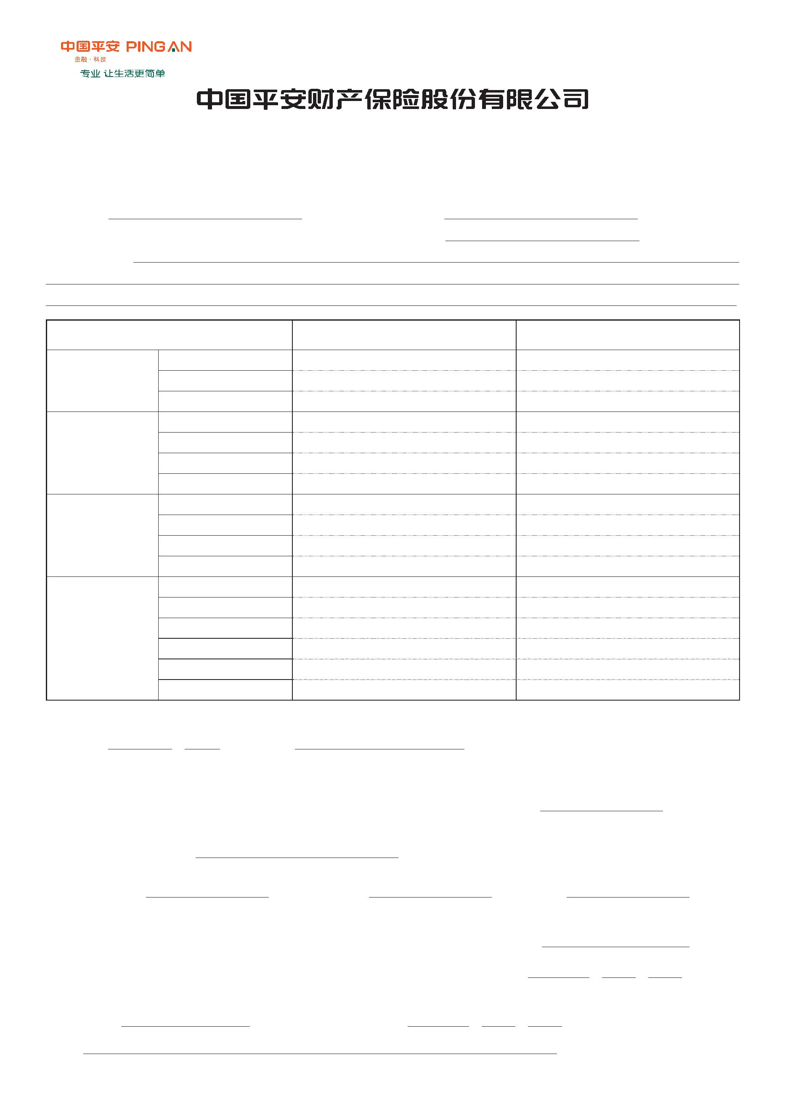

财产险保险合同变更申请书

填写说明：请用黑色钢笔或签字笔在□打 √，并用正楷填写变更的内容；申请批减或退保时请填写背面银行帐户信息

保单号码：

投保人：

被保险人： □ 同投保人

申请批改原因：

□ 不同投保人

变更项目

变更前

变更后

□ 更改被保险人

□ 人员信息 □ 更改投保人

□ 更改受益人

□ 更改财产地址

□ 更改标的

□ 标的信息

□ 保险信息

□ 更改保额

□ 更改保险明细表

□ 更改保险期限

□ 更改费率

□ 更改保险责任

□ 扩大保险责任

√ 退保

□ 注销

□ 更改分期付款

□

√ 其他

□

□

个人房贷险退保：

本人于

年

月购置了位于

的房产，并在贵司投保房屋按揭保险，现本人已提

投保人签章：

前还清银行全部贷款，特申请办理退保手续。

委托授权：( 非投保人本人办理时填写，并留存代办人身份证明材料复印件 )

本人（单位）全权委托

本人 ( 单位 ) 承担。

代为办理本次保单变更的相关事宜，所产生的相关法律后果由

代办人证件类型：

代办人证件号码：

代办人签章：

投保人签章：

申请日期：

年

月

日

公司受理人员填写

受理人签名：

受理日期：

年

月

日

备注：

单证代码：W00101100

银行帐户信息留存单

本单位（个人）保单退保 / 批减款项请转入以下银行帐户中：

户名：

开户银行：

账号：

领款人证件类型：

证件号码：

如果对退保款支付有特殊要求，请在此注明：

联系电话：

收款人签章：

温馨提示：

1、为确保您能及时收到我司支付的退保款项，请您再次确认您提供的银行帐户是否真实有效；

2、对于您所提供的开户银行信息，其中：银行卡 , 需要明确到地级市分行；存折，请根据存折内页上的银行章填写，一般需要明确到

支行（储蓄所）；

3、公司暂无法向信用卡支付退保款，请注意不要留存信用卡帐户资料；

4、银行帐户信息如果有更改，请在本页下面的“银行帐户信息变更表”中填写。

帐户信息更改表（更改适用）

请勾选

保单号

□ 更改原授权帐户

授权人证件类型及号码

批单号

银行帐户信息

户名

原帐户信息

现帐户信息

开户银行

账号（人民币）

联系地址

联系电话

平安保险公司受理人签字：

收款人签章：

